Об утверждении Регламента государственной услуги "Выдача экспортеру зерна подтверждения о соблюдении экспортером зерна обязательств по поставке зерна в государственные ресурсы зерна"
Утративший силу
Приказ и.о. Министра сельского хозяйства Республики Казахстан от 28 марта 2014 года № 4-1/165. Зарегистрирован в Министерстве юстиции Республики Казахстан 30 апреля 2014 года № 9376. Утратил силу приказом Министра сельского хозяйства Республики Казахстан от 25 сентября 2015 года № 15-05/858
Сноска. Утратил силу приказом Министра сельского хозяйства РК от 25.09.2015 № 15-05/858 (вводится в действие по истечении десяти календарных дней после дня его первого официального опубликования).
В соответствии с подпунктом 2) статьи 10 Закона Республики Казахстан от 15 апреля 2013 года «О государственных услугах» ПРИКАЗЫВАЮ:
1. Утвердить прилагаемый Регламент государственной услуги «Выдача экспортеру зерна подтверждения о соблюдении экспортером зерна обязательств по поставке зерна в государственные ресурсы зерна».
2. Департаменту земледелия Министерства сельского хозяйства Республики Казахстан (Буць А.А.) в установленном законодательством порядке обеспечить государственную регистрацию настоящего приказа в Министерстве юстиции Республики Казахстан и его официальное опубликование.
3. Признать утратившим силу подпункт 10) пункта 1 приказа Министра сельского хозяйства Республики Казахстан от 2 октября 2012 года № 1-3/490 «Об утверждении регламентов государственных услуг в области сельского хозяйства» (зарегистрированный в Реестре государственной регистрации нормативных правовых актов под № 8065, опубликованный в газете «Казахстанская правда» от 28 декабря 2013 года № 346 (27620)).
4. Контроль за исполнением настоящего приказа возложить на курирующего вице-министра сельского хозяйства Республики Казахстан.
5. Настоящий приказ вводится в действие по истечении десяти календарных дней после дня его первого официального опубликования.
И.о. министра Г. Исаева
Утвержден
приказом Министра сельского
хозяйства Республики Казахстан
от 28 марта 2014 года № 4-1/165
Регламент государственной услуги
«Выдача экспортеру зерна подтверждения о соблюдении экспортером
зерна обязательств по поставке зерна в государственные
ресурсы зерна»
1. Общие положения
1. Государственная услуга оказывается Комитетом государственной инспекции в агропромышленном комплексе Министерства сельского хозяйства Республики Казахстан (далее – услугодатель), в том числе через веб-портал «электронного правительства»: www.e.gov.kz (далее – портал).
2. Форма оказываемой государственной услуги: электронная (частично автоматизированная) и (или) бумажная.
3. Результатом оказываемой государственной услуги является выдача подтверждения о соблюдении экспортером зерна обязательств по поставке зерна в государственные ресурсы зерна, утвержденным приказом Министра сельского хозяйства Республики Казахстан от 21 января 2010 года № 32 (зарегистрирован в Реестре государственной регистрации нормативных правовых актов за № 6052) (далее – Подтверждение).
2. Описание порядка действий структурных подразделений
(работников) услугодателя в процессе оказания государственной
услуги
4. Основанием для начала процедуры по оказанию государственной услуги является подача получателем государственной услуги (далее – услугополучатель) заявки или электронного запроса на портале о предоставлении государственной услуги (далее – заявка).
5. Процедуры (действия), входящие в состав процесса оказания государственной услуги, длительность его выполнения:
Специалист канцелярии услугодателя принимает от услугополучателя документы указанные в пункте 9 стандарта государственной услуги и выдает услугополучателю расписку о приеме соответствующих документов с указанием:
1) номера и даты приема документов;
2) вида запрашиваемой государственной услуги;
3) даты (времени) получения государственной услуги и места выдачи документов;
4) фамилии, имени, отчества ответственного лица, принявшего документы.
Этапы оказания государственной услуги:
1) специалист канцелярии услугодателя принимает, регистрирует и передает документы услугополучателя руководителю услугодателя для наложения резолюции и дальнейшей передачи ответственному исполнителю услугодателя – не более 30 (тридцати) минут;
2) руководитель услугодателя рассматривает корреспонденцию и определяет ответственного исполнителя – время для передачи принятого пакета документов – не более 3 (трех) часов;
3) ответственный исполнитель услугодателя определяет соответствие размера поставки зерна в государственные ресурсы зерна размеру (в процентном соотношении), согласно подпункта 10) статьи 5 Закона Республики Казахстан от 19 января 2001 года «О зерне» (далее – Закон), подготавливает Подтверждение – в течение 3 (трех) рабочих дней;
4) руководитель услугодателя подписывает Подтверждение – не более 3 (трех) часов;
5) специалист канцелярии услугодателя выдает услугополучателю Подтверждение– не более 30 (тридцати) минут.
6. Результат процедуры (действия) по оказанию государственной услуги:
1) результатом оказываемой государственной услуги является выдача Подтверждение;
2) результатом оказываемой государственной услуги при обращении на портале является уведомление о готовности документа.
3. Описание порядка взаимодействий структурных подразделений
(работников) услугодателя в процессе оказания государственной
услуги
7. В процессе оказания государственной услуги задействованы следующие структурно-функциональные единицы (далее – СФЕ):
1) специалист канцелярии услугодателя;
2) руководитель услугодателя;
3) ответственный исполнитель услугодателя.
8. Текстовое табличное описание последовательности и взаимодействие административных действий (процедур) каждой СФЕ с указанием срока выполнения каждого административного действия (процедуры) приведено в приложении 1 к настоящему Регламенту.
9. Схемы, отражающие взаимосвязь между логической последовательностью административных действий в процессе оказания государственной услуги, и СФЕ приведены в приложении 2 к настоящему Регламенту.
9-1. Подробное описание последовательности процедур (действий), взаимодействий структурных подразделений (работников) услугодателя в процессе оказания государственной услуги отражается в справочнике бизнес-процессов оказания государственной услуги согласно приложению 2-1 к настоящему Регламенту. Справочник бизнес-процессов оказания государственной услуги размещен на интернет-ресурсе услугодателя www.minagri.gov.kz.
Сноска. Регламент дополнен пунктом 9-1 приказом и.о. Министра сельского хозяйства РК от 24.10.2014 № 4-1/546 (вводится в действие по истечении десяти календарных дней после дня его первого официального опубликования).
4. Описание порядка взаимодействия
с центром обслуживания населения и (или) иными услугодателями,
а также порядка использования информационных систем в процессе
оказания государственной услуги
10. При оказании государственной услуги не предусмотрена возможность обращения услугополучателя в центр обслуживания населения и (или) к иным услугодателям.
11. Услугополучатель имеет возможность подачи заявки через портал при условии наличия электронно-цифровой подписи.
Для получения государственной услуги услугополучатель либо его представитель при обращении на портал представляет заявление в форме электронного документа, удостоверенного электронно-цифровой подписью услугополучателя.
Ответственный исполнитель услугодателя определяет соответствие размера поставки зерна в государственные ресурсы зерна размеру (в процентном соотношении), согласно Закона, подготавливает Подтверждение – в течение 3 (трех) рабочих дней.
Процесс оказания государственной услуги в электронной форме в схематичном виде приведен в приложении 3 к настоящему Регламенту.
Приложение 1
к Регламенту государственной услуги
«Выдача экспортеру зерна подтверждения
о соблюдении экспортером зерна обязательств
по поставке зерна в государственные ресурсы зерна»
Таблица 1. Описание действий
структурно-функциональных единиц
Действия основного процесса (хода, потока работ)
1 | №  действия  (хода,  потока  работ) | 1 | 2 | 3 | 4 | 5
2 | Наименование  СФЕ | Специалист  канцелярии  услугодателя | Руководитель  услугодателя | Ответственный  исполнитель  услугодателя | Руководитель  услугодателя | Специалист  канцелярии  услугодателя
3 | Наименование  действия  (процесса,  процедуры,  операции) и  их описание | Прием,  регистрация  документов. | Ознакомление  с корреспонденцией,  определение  ответственного  исполнителя. | Определяет соответствие размера поставки зерна в государственные ресурсы зерна размеру (в процентном соотношении), согласно подпункта 10) пункта 1 статьи 5 Закона Республики Казахстан «О зерне» от 19 января 2001 года № 143, подготавливает Подтверждение (далее – Подтверждение). | Подписание  Подтверждение. | Выдача Подтверждение получателю государственной услуги.
4 | Форма завершения (данные, документ, организационно-распорядительное решение) | Направление документов руководителю услугодателя для наложения резолюции и дальнейшей передачи ответственному исполнителю услугодателя. | Наложение резолюции, отправка ответственному исполнителю. | Передача Подтверждение руководителю услугодателя для подписания. | Направление подписанного Подтверждение в канцелярию услугодателя. | Отметка в журнале исходящей корреспонденции.
5 | Сроки  исполнения | Не более 30 (тридцати) минут | Не более 3 (трех) часов | В течение 3 (трех) рабочих дней | Не более 3 (трех) часов | Не более 30 (тридцати) минут
Таблица 2. Варианты использования. Альтернативный процесс - при
наличии оснований для отказа в оказании государственной услуги.
Альтернативный процесс (ход, поток работ) или расширения
Специалист канцелярии  услугодателя | Руководитель  услугодателя | Ответственный исполнитель  услугодателя
Действие № 1  Прием, регистрация документов (не более 30 минут). | Действие № 2  Ознакомление с корреспонденцией, определение ответственного исполнителя (не более 3 часов). | Действие № 3  Определяет соответствие размера поставки зерна в государственные ресурсы зерна размеру (в процентном соотношении), согласно подпункта 10) пункта 1 статьи 5 Закона Республики Казахстан «О зерне» от 19 января 2001 года N 143, (в течение 3 рабочих дня).
Действие № 5 | Действие № 4
Приложение 2
к Регламенту государственной услуги
«Выдача экспортеру зерна подтверждения
о соблюдении экспортером зерна обязательств
по поставке зерна в государственные ресурсы зерна»
Схема, отражающая взаимосвязь между логической
последовательностью административных действий
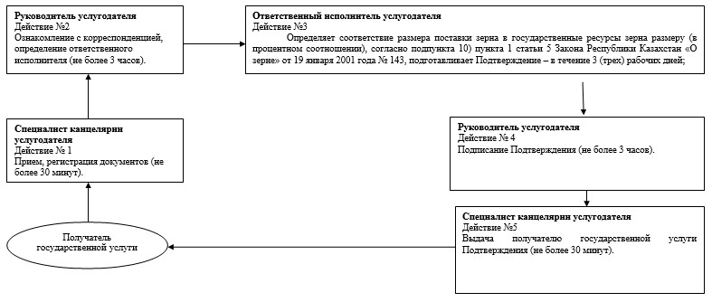
Приложение № 2-1
к Регламенту государственной услуги
«Выдача экспортеру зерна подтверждения
о соблюдении экспортером
зерна обязательств по поставке
зерна в государственные ресурсы зерна»
Справочник бизнес-процессов оказания государственной услуги
«Выдача экспортеру зерна подтверждения о соблюдении
экспортером зерна обязательств по поставке зерна в
государственные ресурсы зерна»
Сноска. Регламент дополнен приложением 2-1 приказом и.о. Министра сельского хозяйства РК от 24.10.2014 № 4-1/546 (вводится в действие по истечении десяти календарных дней после дня его первого официального опубликования).
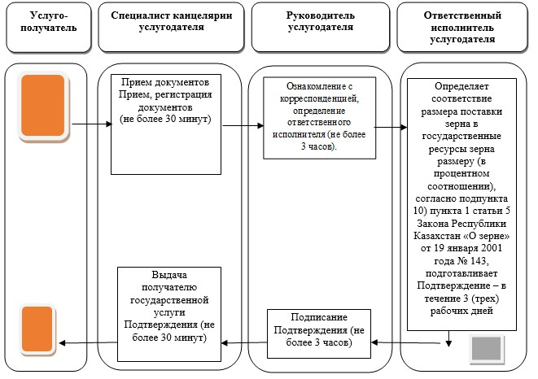
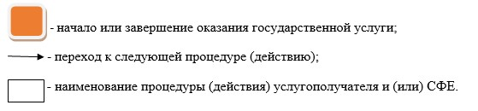
Приложение 3
к Регламенту государственной услуги
«Выдача экспортеру зерна подтверждения
о соблюдении экспортером зерна обязательств
по поставке зерна в государственные ресурсы зерна»
Схема оказания государственной услуги в электронной форме
1. Авторизация на портале. Сотрудник услугодателя заполняет свои данные для входа систему.
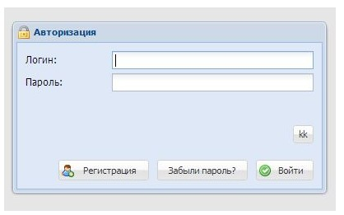
2. Канцелярия регистрирует заявление в окне «Поступившие заявки». Необходимо нажать на вкладку Заявление - Зарегистрировать новое заявление.
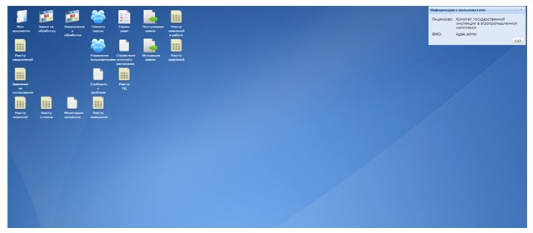
3. Сотрудник Канцелярии услугодателя присваивает входящий номер. Нажимает на заявление и во вкладке Заявление нажимает на Обработать поступившее заявление.
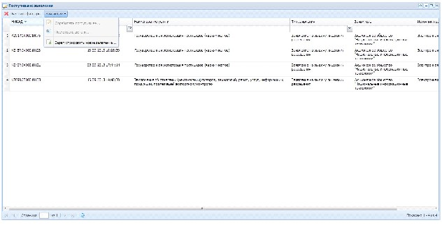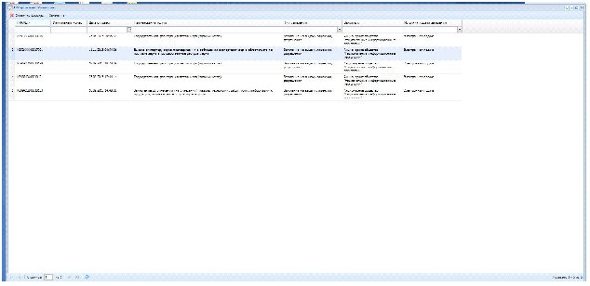
4. Сотрудник Канцелярии услугодателя присваивает Входящий номер заявлению и выбирает ответственного сотрудника ГО согласно бизнес процессу данной услуги. После этого нажимает на кнопку Сохранить.
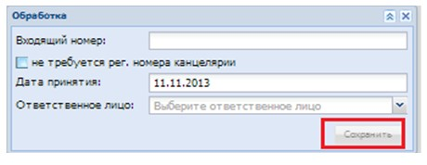
5. Канцелярия регистрирует заявление в окне «Поступившие заявки». Необходимо нажать на вкладку Заявление - Зарегистрировать новое заявление.
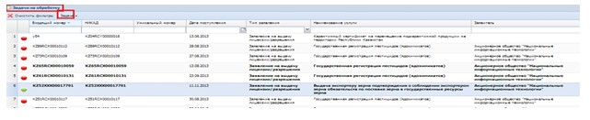
6. Руководитель управления для ознакомления данными заявлением открывает вкладки «Данные задачи», «Форма сведений», «Прикрепленные документы», «Данные заявления» и для назначения задачи Ответственному исполнителю открывает вкладку Назначение задачи и выбирает Ответственного исполнителя.
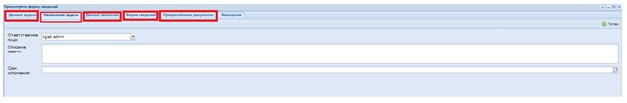
7. Задача отписывается Ответственному исполнителю в Задачи на обработку. Необходимо зайти под учеткой Ответственному исполнителю для обработки заявления. Для этого необходимо открыть Задачи на обработку нажать на задачу. Ответственный исполнитель рассматривает предоставленные данные Заявителем.
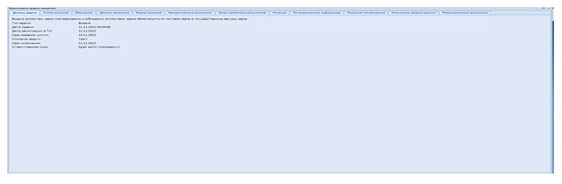
8. Для принятия решения Ответственный исполнитель открывает вкладку Решение. Нажать на кнопку редактировать и заполнить данные для решения. Далее после заполнения нажать на кнопку Сохранить и ГОТОВО. Для данной услуги «Решением» в системе является уведомлением о готовности документа для выдачи Заявителю.
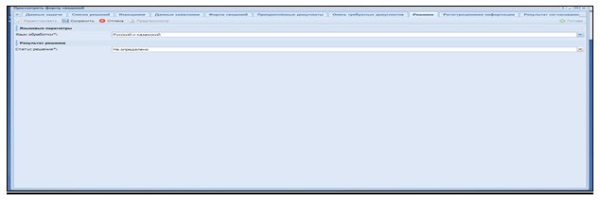
В случае положительного решения Ответственный исполнитель заполняет текст уведомления:
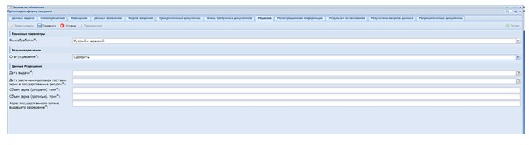
9. После заполнения данных во вкладке Решение и нажатия кнопки Готово, Задача поступает Ответственному исполнителю на подписание. Необходимо зайти под учеткой Ответственного исполнителя. Ответственный исполнитель во вкладке «Подписание» подписывает принятое решение.
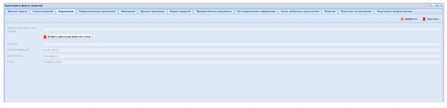
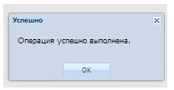
После подписания, пользователь может просмотреть и скачать документ во вкладке «Мои разрешительные документы». Подписанное решение также хранится во вкладке «Реестр РД».
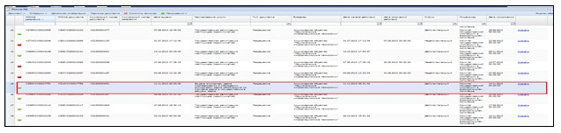

© 2012. РГП на ПХВ «Институт законодательства и правовой информации Республики Казахстан» Министерства юстиции Республики Казахстан

